1.

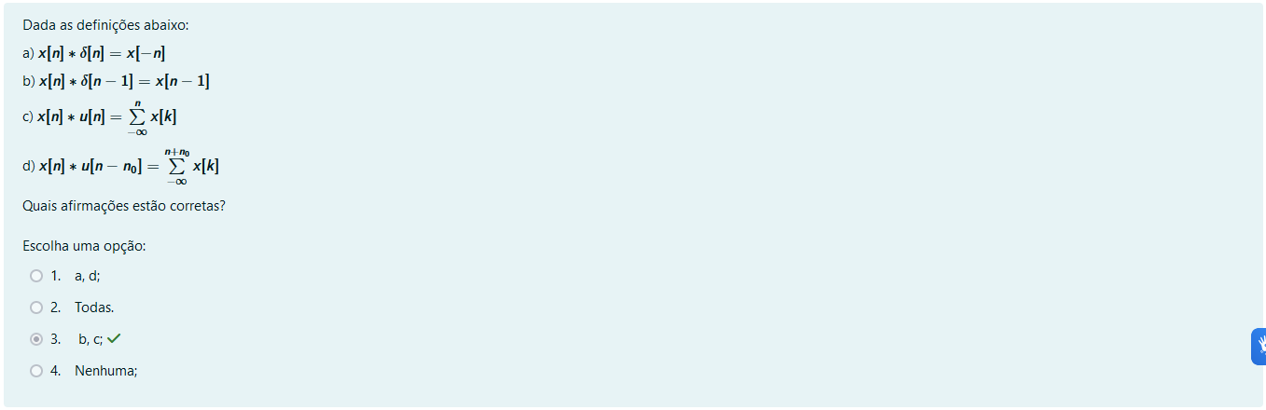

2.

3.

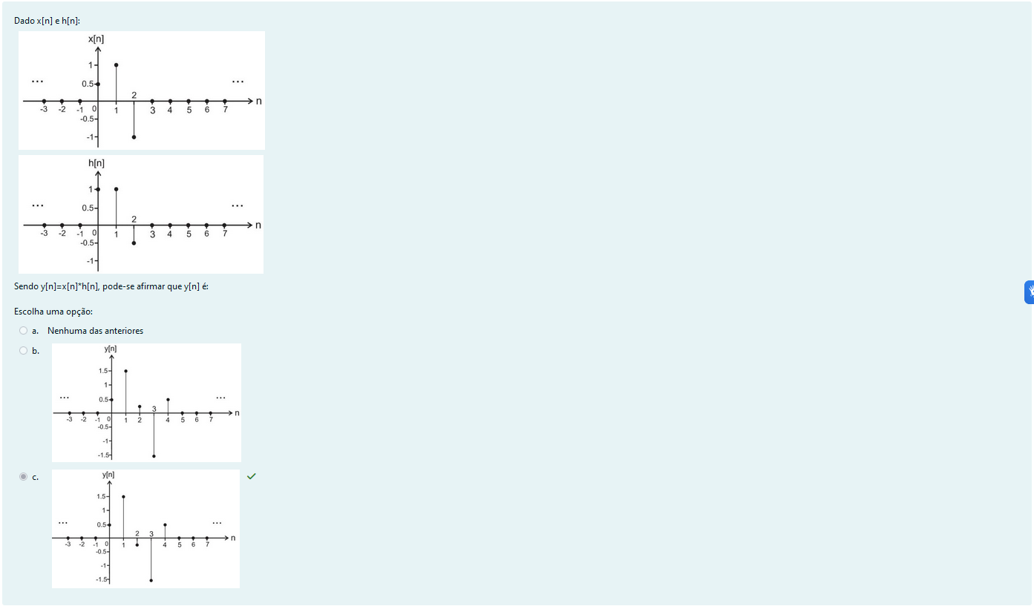

4.

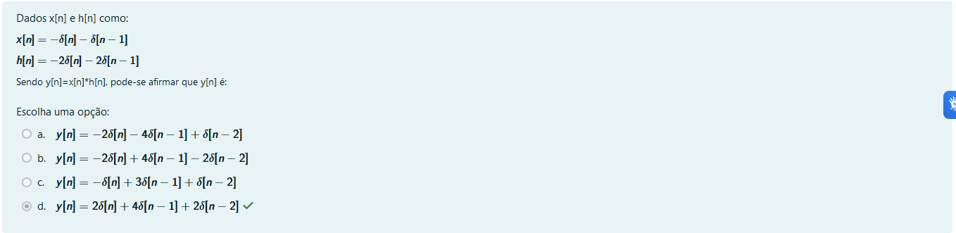

5.

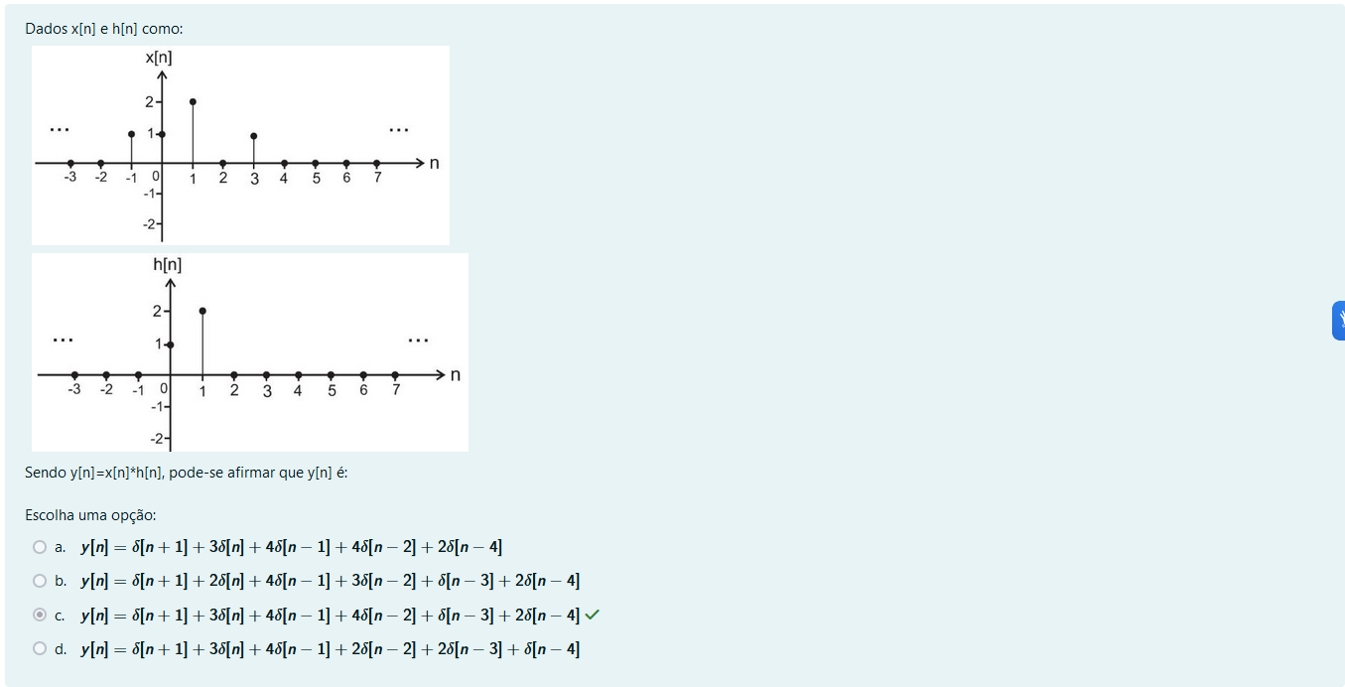

6.

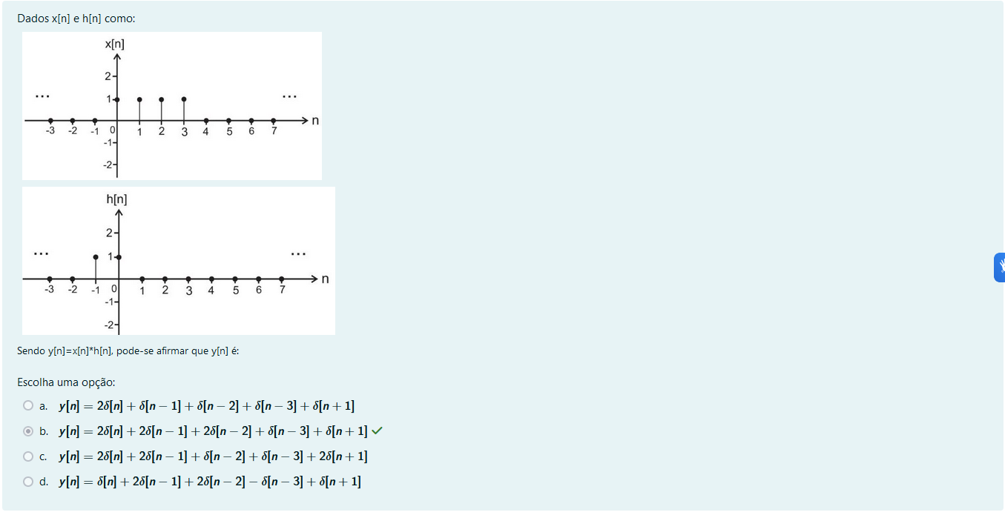

7.

8.



9.

10.

11.

12.

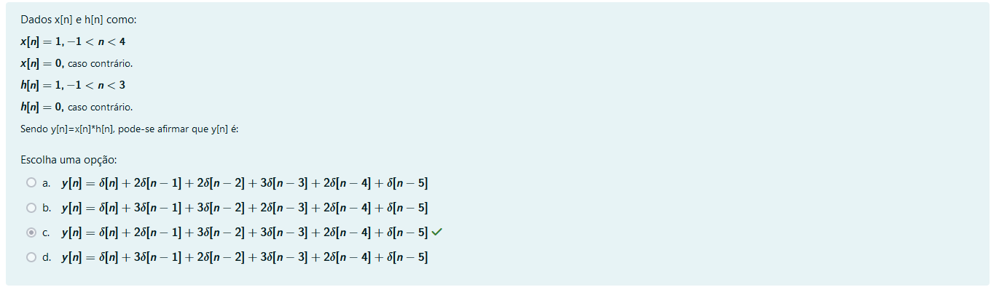

13.

14.

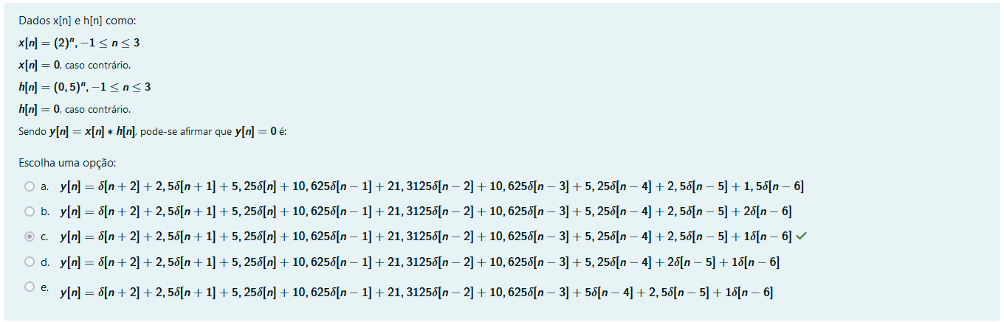

15.

16.

17.

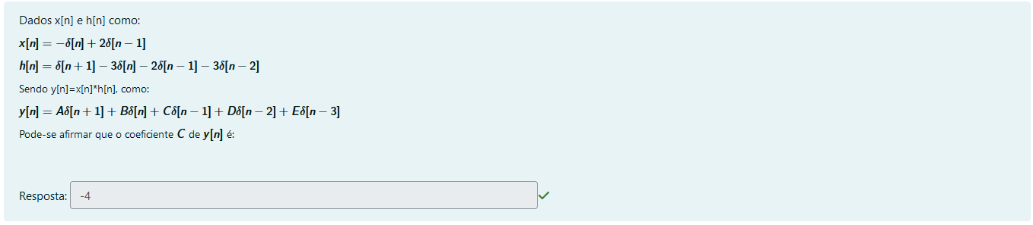

18.

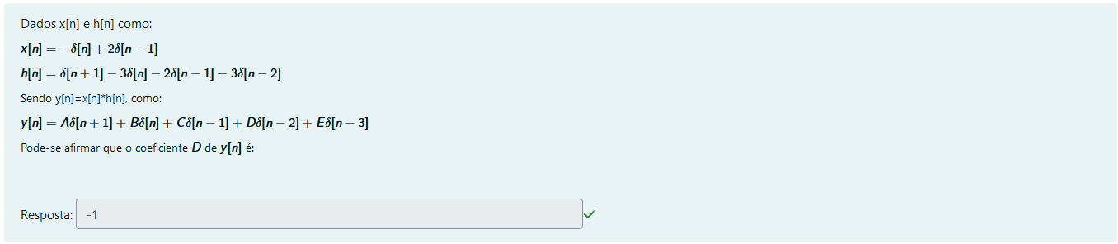

19.

20.

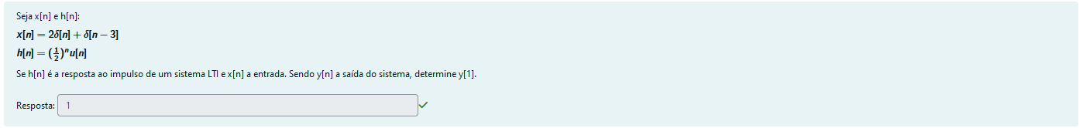

21.

22.

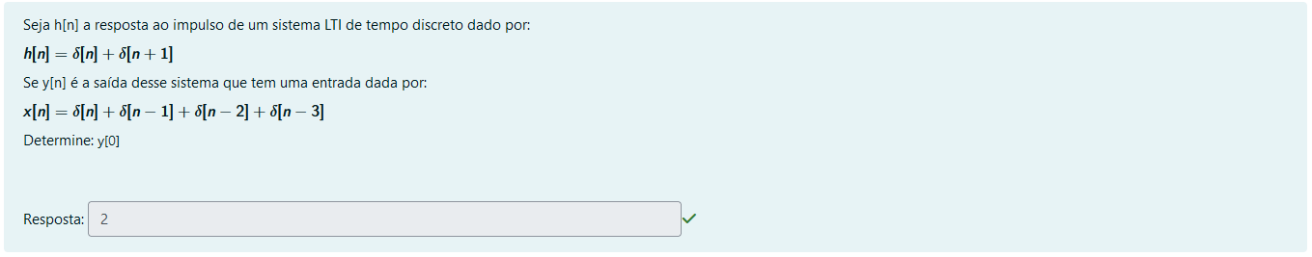

23.

24.

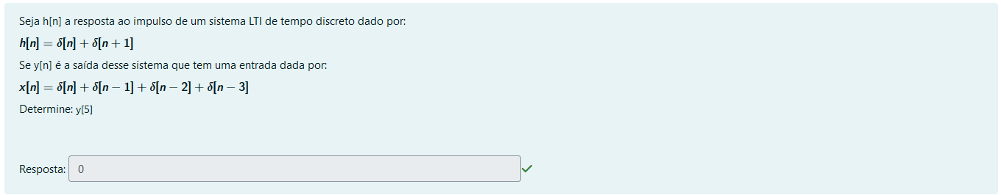

25.

26.

27.

28.

29.

